理科数学试题(附中版)－(这是边文，请据需要手工删加)
炎德·英才大联考湖南师大附中2018届高三月考试卷(四)
数 学(理科)
命题人：李昌平 黄钢 审题人：吴锦坤
时量：120分钟 满分：150分
第Ⅰ卷
一、选择题：本大题共12小题，每小题5分，共60分，在每小题的四个选项中，只有一项是符合题目要求的．

(1)设A＝$\left\{\begin{matrix}x\left|\begin{matrix}x2－x－2<0\end{matrix}\right.\end{matrix}\right\}$，B＝$\left\{\begin{matrix}0，a\end{matrix}\right\}$，若A∩B＝B，则实数a的取值范围是(B)
(A) $\left(\begin{matrix}－1，2\end{matrix}\right)$ (B) $\left(\begin{matrix}－1，0\end{matrix}\right)$∪$\left(\begin{matrix}0，2\end{matrix}\right)$
(C) $\left(\begin{matrix}－∞，－1\end{matrix}\right)$∪$\left(\begin{matrix}2，＋∞\end{matrix}\right)$ (D) $\left(\begin{matrix}0，2\end{matrix}\right)$
【解析】由题意A＝{x|－1<x<2}，因为A∩B＝B，所以a∈A，又a≠0，所以－1<a<2且a≠0，故选B.
(2)已知复数z＝$\frac{2}{1－i}$，给出下列四个结论：①|z|＝2; ② z²＝2i; ③z的共轭复数＝－1＋i；④z的虚部为i. 其中正确结论的个数是(B)
(A) 0 (B) 1 (C) 2 (D) 3
【解析】由已知z＝1＋i，则|z|＝$\sqrt{2}$，z²＝2i，＝1－i，z的虚部为1.所以仅结论②正确，故选B.
(3)已知命题p：若a>$\left|\begin{matrix}b\end{matrix}\right|$，则a²>b²；命题q：若x²＝4，则x＝2.下列说法正确的是(A)
(A)“p∨q”为真命题 (B)“p∧q”为真命题
(C)“綈p”为真命题 (D)“綈q”为假命题
【解析】由条件可知命题p为真命题，q为假命题，所以“p∨q”为真命题，故选A.
(4)已知△ABC的内角A，B，C的对边分别为a，b，c，且$\frac{c－b}{c－a}$＝$\frac{sin A}{sin C＋sin B}$，则B＝(C)
(A) $\frac{π}{6}$ (B) $\frac{π}{4}$ (C) $\frac{π}{3}$ (D) $\frac{3π}{4}$
【解析】由sin A＝$\frac{a}{2R}$，sin B＝$\frac{b}{2R}$，sin C＝$\frac{c}{2R}$，代入整理得$\frac{c－b}{c－a}$＝$\frac{a}{c＋b}$⇒c²－b²＝ac－a²，所以a²＋c²－b²＝ac，即cos B＝$\frac{1}{2}$，所以B＝$\frac{π}{3}$，故答案为C.
(5)某几何体的三视图如图所示，则该几何体的体积是(A)
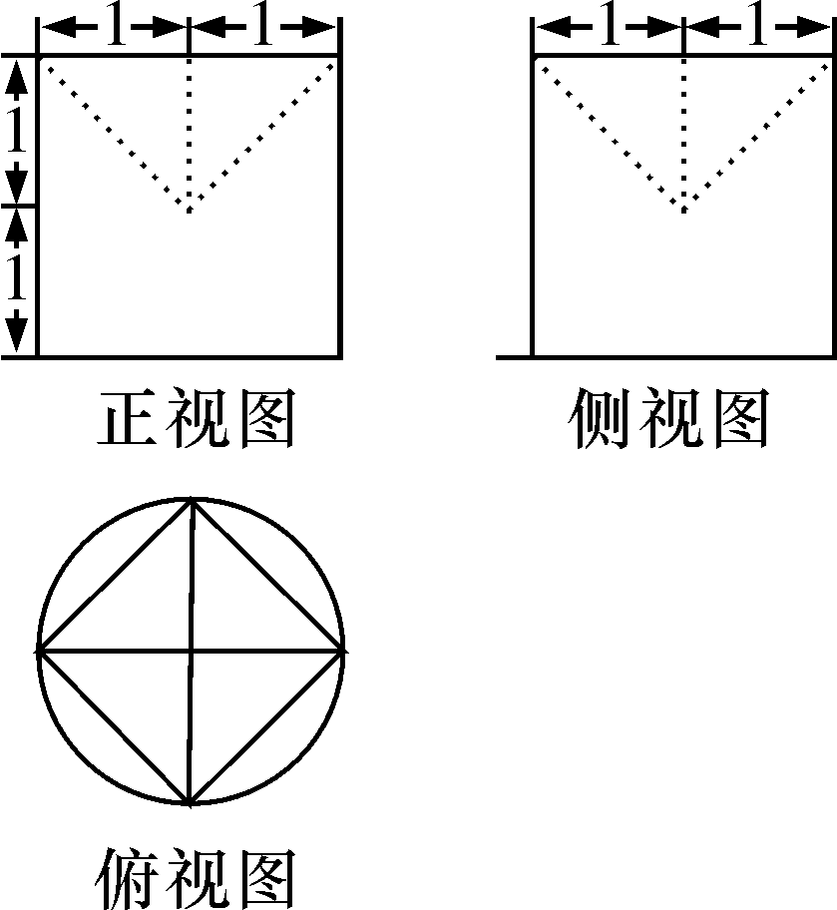
(A) 2π－$\frac{2}{3}$ (B) 2π－$\frac{4}{3}$ (C) $\frac{5π}{3}$ (D) 2π－2
【解析】由三视图可知该几何体为圆柱挖去一个四棱锥得到的，圆柱的底面半径为1，高为2，棱锥的底面为正方形，边长为$\sqrt{2}$，棱锥的高为1，∴几何体的体积V＝π×1²×2－$\frac{1}{3}$×($\sqrt{2}$)²×1＝2π－$\frac{2}{3}$，故选A.
(6)若角θ终边上的点A(－$\sqrt{3}$，a)在抛物线x²＝－4y的准线上，则cos 2θ＝(A)
(A) $\frac{1}{2}$ (B) $\frac{\sqrt{3}}{2}$ (C) －$\frac{1}{2}$ (D) －$\frac{\sqrt{3}}{2}$
【解析】抛物线x²＝－4y的准线为y＝1，即A(－$\sqrt{3}$，1)，所以sin θ＝$\frac{1}{2}$，cos θ＝－$\frac{\sqrt{3}}{2}$，cos 2θ＝cos²θ－sin²θ＝$\frac{1}{2}$，选A.
(7)已知函数f$\left(\begin{matrix}x\end{matrix}\right)$＝2sin$\left(\begin{matrix}ωx＋φ\end{matrix}\right)$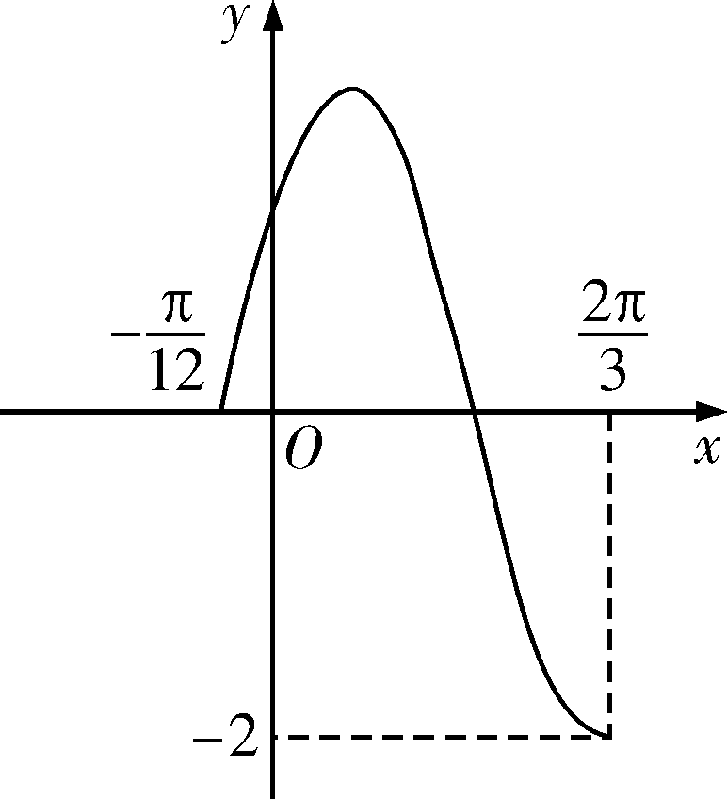的图像如图所示，若f$\left(\begin{matrix}x1\end{matrix}\right)$＝f$\left(\begin{matrix}x2\end{matrix}\right)$，且x₁≠x₂，则f$\left(\begin{matrix}x1＋x2\end{matrix}\right)$的值为(B)
(A) 0 (B) 1
(C) $\sqrt{2}$ (D) $\sqrt{3}$
【解析】由题设$\frac{3}{4}$T＝$\frac{2π}{3}$＋$\frac{π}{12}$＝$\frac{9π}{12}$＝$\frac{3π}{4}$，
则T＝π⇒ω＝2，故f$\left(\begin{matrix}x\end{matrix}\right)$＝2sin$\left(\begin{matrix}2x＋φ\end{matrix}\right)$，
将x＝－$\frac{π}{12}$代入可得2sin$\left(\begin{matrix}－\frac{π}{6}＋φ\end{matrix}\right)$＝0，即φ＝$\frac{π}{6}$＋kπ，k∈Z，且|φ|<$\frac{π}{2}$，所以φ＝$\frac{π}{6}$，则f$\left(\begin{matrix}x\end{matrix}\right)$＝2sin$\left(\begin{matrix}2x＋\frac{π}{6}\end{matrix}\right)$，依据题设f$\left(\begin{matrix}x1\end{matrix}\right)$＝f$\left(\begin{matrix}x2\end{matrix}\right)$可得函数图像的对称轴是x＝$\frac{x1＋x2}{2}$＝－$\frac{π}{12}$＋$\frac{1}{4}$π＝$\frac{π}{6}$，即x₁＋x₂＝$\frac{π}{3}$，所以f$\left(\begin{matrix}x1＋x2\end{matrix}\right)$＝f$\left(\begin{matrix}\frac{π}{3}\end{matrix}\right)$＝1，应选答案B.
(8)设变量y满足约束条件$\left\{\begin{matrix}y≥x， \\ x＋3y≤4， \\ x≥－2，\end{matrix}\right.$则z＝|x－3y|的最大值为(A)
(A) 8 (B) 4 (C) 2 (D) $\frac{4\sqrt{5}}{5}$
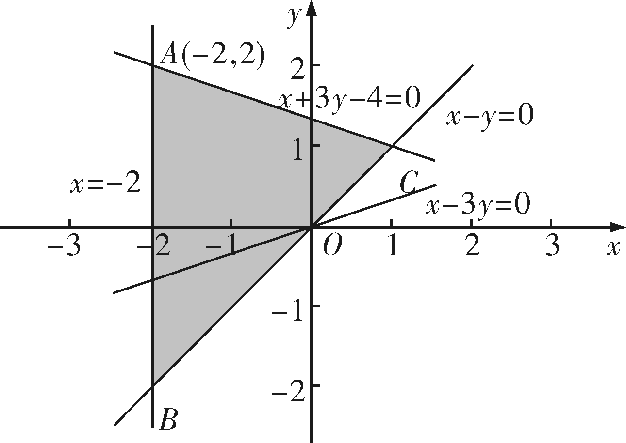
【解析】作出约束条件$\left\{\begin{matrix}y≥x， \\ x＋3y≤4， \\ x≥－2，\end{matrix}\right.$对应的可行域如图所示，
z＝|x－3y|＝$\sqrt{10}$$\frac{|x－3y|}{\sqrt{10}}$，其中$\frac{|x－3y|}{\sqrt{10}}$表示可行域内的点(x，y)到直线x－3y＝0的距离，由图可知，点A(－2，2)到直线x－3y＝0的距离最大，最大为$\frac{8}{\sqrt{10}}$，所以z＝|x－3y|的最大值为8.故选A.

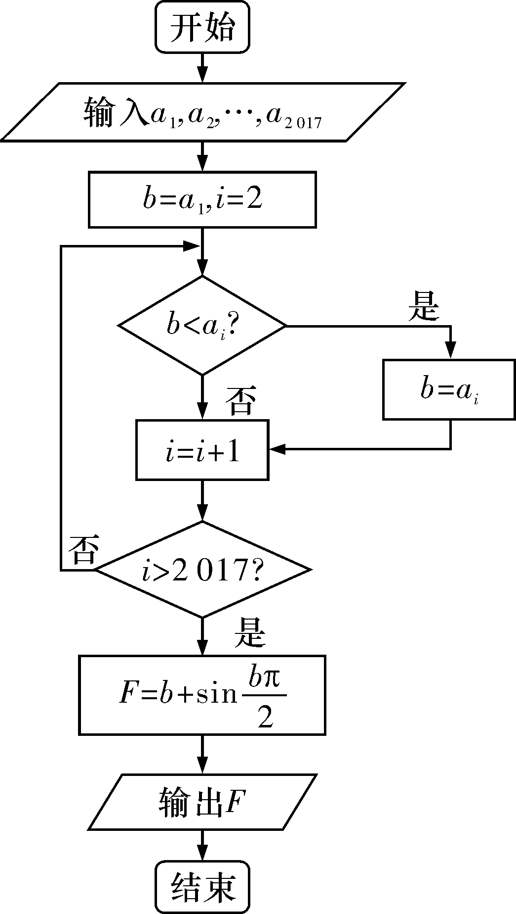
(9)设a₁，a₂，…，a₂ ₀₁₇是数列1，2，…2 017的一个排列，观察如图所示的程序框图，则输出的F的值为(D)
(A) 2 015
(B) 2 016
(C) 2 017
(D) 2 018
【解析】此题的程序框图的功能就是求这个2 017个数的最大值，
然后进行计算F＝b＋sin $\frac{bπ}{2}$.因为b＝max{1，2，…，2 017}＝2 017，
所以F＝2 017＋sin$\frac{2 017π}{2}$＝2 018.故选D.
(10)已知f(x)是奇函数并且是R上的单调函数，函数y＝f(x²＋2)＋f(－2x－m)只有一个零点，则函数g(x)＝mx＋$\frac{4}{x－1}$(x>1)的最小值是(A)
(A) 5 (B) －3 (C) 3 (D) －5
【解析】由于函数为奇函数且单调，故f(x²＋2)＋f(－2x－m)＝0等价于f(x²＋2)＝f(2x＋m)，即x²＋2＝2x＋m有唯一解，判别式为零，即4－4$\left(\begin{matrix}2－m\end{matrix}\right)$＝0，m＝1，所以g(x)＝x＋$\frac{4}{x－1}$＝x－1＋$\frac{4}{x－1}$＋1≥5，故选A.
(11)设等差数列$\left\{\begin{matrix}an\end{matrix}\right\}$的前n项和S_{n}，且满足S₂ ₀₁₇>0，S₂ ₀₁₈<0，对任意正整数n，都有$\left|\begin{matrix}an\end{matrix}\right|$≥$\left|\begin{matrix}ak\end{matrix}\right|$，则k的值为(C)
(A) 1 007 (B) 1 008 (C) 1 009 (D) 1 010
【解析】由等差数列的求和公式及性质，可得S₂ ₀₁₇＝$\frac{2 017（a1＋a2 017）}{2}$＝2 017a₁ ₀₀₉>0，所以a₁ ₀₀₉>0，同理可得S₂ ₀₁₈＝$\frac{2 018（a1＋a2 018）}{2}$＝1 009(a₁ ₀₀₉＋a₁ ₀₁₀)<0，所以a₁ ₀₀₉＋a₁ ₀₁₀<0，所以a₁ ₀₀₉>0，a₁ ₀₁₀<0，d<0，对任意正整数n，都有$\left|\begin{matrix}an\end{matrix}\right|$≥$\left|\begin{matrix}ak\end{matrix}\right|$，则k＝1 009，故选C.
(12)设函数f(x)＝(x－a)²＋(ln x²－2a)²，其中x>0，a∈R，存在x₀使得f(x₀)≤b成立，则实数b的最小值为(C)
(A) $\frac{1}{5}$ (B) $\frac{2}{5}$ (C) $\frac{4}{5}$ (D) 1
【解析】函数f(x)可以看作动点P(x，ln x²)与点Q(a，2a)的距离的平方，点P在曲线y＝2ln x上，点Q在直线y＝2x上，问题转化为直线上的点到曲线上的点的距离的最小值，由y＝2ln x求导可得y′＝$\frac{2}{x}$，令y′＝2，解得x＝1，此时y＝2ln 1＝0，则M(1，0)，所以点M(1，0)到直线y＝2x的距离d＝$\frac{2}{\sqrt{22＋（－1）2}}$＝$\frac{2\sqrt{5}}{5}$，即直线与曲线之间最小距离为$\frac{2\sqrt{5}}{5}$，故f(x)_{min}＝d²＝$\frac{4}{5}$.由于存在x₀使得f(x₀)≤b，则f(x)_{min}≤b，即b≥$\frac{4}{5}$，故选C.
第Ⅱ卷
本卷包括必考题和选考题两部分。第(13)～(21)题为必考题，每个试题考生都必须作答。第(22)～(23)题为选考题，考生根据要求作答。
二、填空题，本大题共4小题，每小题5分，共20分．
(13)$\int_{0}^{π}{}$(x＋sin x)dx的值等于__$\frac{1}{2}$π²＋2__．
【解析】$\int_{0}^{π}{}$(x＋sin x)dx＝$\left(\begin{matrix}\frac{1}{2}x2－cos x\end{matrix}\right)$|＝$\frac{1}{2}$π²＋2.
(14)M、N分别为双曲线$\frac{x2}{4}$－$\frac{y2}{3}$＝1左、右支上的点，设v是平行于x轴的单位向量，则 的最小值为__4__．
【解析】由向量数量积的定义，·v即向量在向量v上的投影与v模长的乘积，故求的最小值，即求在x轴上的投影的绝对值的最小值，由双曲线的图像可知的最小值为4.
(15)若$\left(\begin{matrix}\sqrt{x}－\frac{2}{x2}\end{matrix}\right)$$^{n}$的展开式中只有第6项的二项式系数最大，则展开式中的常数项是__180__．
【解析】显然n＝10，其展开式通项为T_{r＋1}＝C($\sqrt{x}$)^{10－r}$\left(\begin{matrix}－\frac{2}{x2}\end{matrix}\right)$$^{r}$＝(－2)^{r}Cx5－$\frac{5r}{2}$，令5－$\frac{5r}{2}$＝0，即r＝2，因此常数项为T＝(－2)²C＝180.
(16)在体积为$\frac{4}{3}$的三棱锥S－ABC中，AB＝BC＝2，∠ABC＝90°，SA＝SC，且平面SAC⊥平面ABC，若该三棱锥的四个顶点都在同一球面上，则该球的体积是__$\frac{9}{2}$π__．
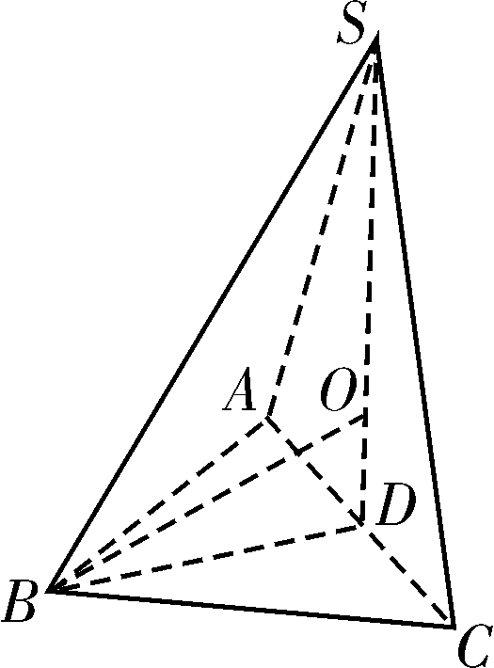
【解析】△ABC外接圆圆心为AC中点D，连接SD，则由平面SAC⊥平面ABC及SA＝SC，知SD⊥平面ABC，且球心O在SD上，则$\frac{1}{3}$S_{△ABC}×SD＝$\frac{4}{3}$，解得SD＝2.设三棱锥S－ABC外接球半径为R，则R＝OS＝OB，所以在Rt△ODB中，OB²＝BD²＋OD²，即R²＝($\sqrt{2}$)²＋(2－R)²，解得R＝$\frac{3}{2}$，故所求球的体积为V＝$\frac{4}{3}$πR³＝$\frac{9}{2}$π.
三、解答题：共70分，解答应写出文字说明，证明过程或演算步骤．
(17)(本题满分12分)
已知数列{a_{n}}满足：a₁＋$\frac{a2}{2}$＋…＋$\frac{an}{n}$＝2^{n}－1(n∈N*)．
(Ⅰ)求数列{a_{n}}的通项公式；
(Ⅱ)设b_{n}＝$\frac{2n2－n}{an}$，数列{b_{n}}的前n项和为S_{n}.若对一切n∈N*，都有S_{n}＜M成立(M为正整数)，求M的最小值．
【解析】(Ⅰ)因为a₁＋$\frac{a2}{2}$＋…＋$\frac{an}{n}$＝2^{n}－1，则a₁＋$\frac{a2}{2}$＋…＋$\frac{an－1}{n－1}$＝2^{n－1}－1(n≥2).
两式相减，得$\frac{an}{n}$＝2^{n－1}，即a_{n}＝n·2^{n－1}(n≥2)．
由已知，a₁＝2－1＝1满足上式．
故数列{a_{n}}的通项公式是a_{n}＝n·2^{n－1}.(6分)
(Ⅱ)由题设，b_{n}＝$\frac{n（2n－1）}{n·2n－1}$＝$\frac{2n－1}{2n－1}$.(7分)
则S_{n}＝$\frac{1}{1}$＋$\frac{3}{2}$＋$\frac{5}{22}$＋…＋$\frac{2n－1}{2n－1}$，$\frac{1}{2}$S_{n}＝$\frac{1}{2}$＋$\frac{3}{22}$＋…＋$\frac{2n－3}{2n－1}$＋$\frac{2n－1}{2n}$.
两式相减，得$\frac{1}{2}$S_{n}＝1＋1＋$\frac{1}{2}$＋…＋$\frac{1}{2n－2}$－$\frac{2n－1}{2n}$＝3－$\frac{1}{2n－2}$－$\frac{2n－1}{2n}$＝3－$\frac{2n＋3}{2n}$. (10分)
所以S_{n}＝6－$\frac{2n＋3}{2n－1}$.
显然，S_{n}<6，又S₅＝6－$\frac{13}{16}$>5，所以M≥6，故M的最小值为6.(12分)
(18)(本题满分12分)
某种产品的质量以其质量指标值衡量，并依据质量指标值划分等级如下表：
质量指标值m | m<185 | 185≤m<205 | m≥205
等级 | 三等品 | 二等品 | 一等品

从某企业生产的这种产品中抽取200件，检测后得到如下的频率分布直方图：
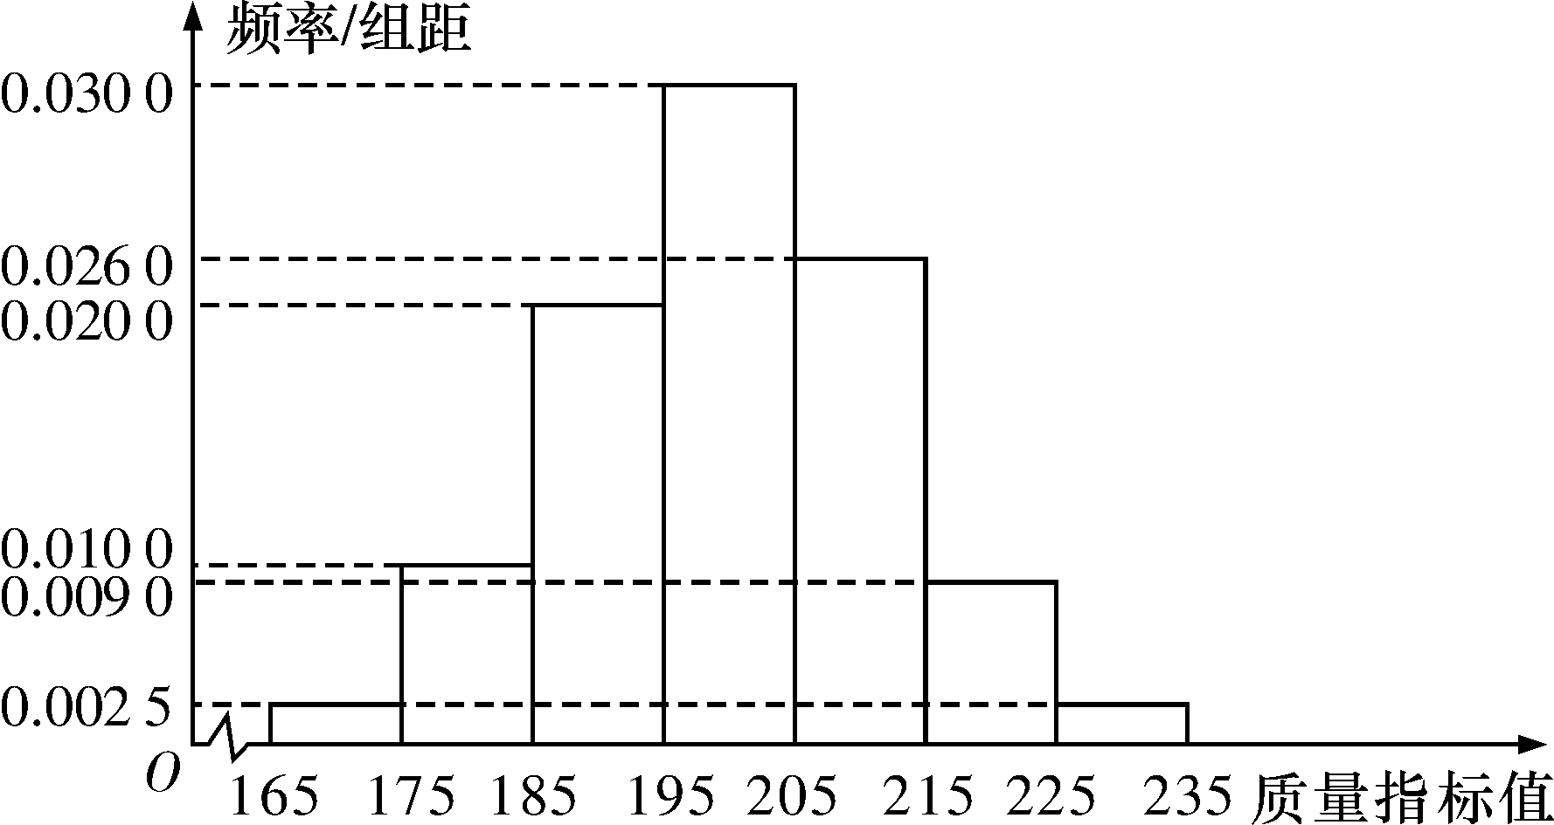
(Ⅰ)根据以上抽样调查数据，能否认为该企业生产的这种产品符合“一、二等品至少要占全部产品92%”的规定？
(Ⅱ)在样本中，按产品等级用分层抽样的方法抽取8件，再从这8件产品中随机抽取4件，求抽取的4件产品中，一、二、三等品都有的概率；
(Ⅲ)该企业为提高产品质量，开展了“质量提升月”活动，活动后再抽样检测，产品质量指标值X近似满足X～N(218，140)，则“质量提升月”活动后的质量指标值的均值比活动前大约提升了多少？
【解析】(Ⅰ)根据抽样调查数据，一、二等品所占比例的估计值为0.200＋0.300＋0.260＋0.090＋0.025＝0.875，由于该估计值小于0.92，故不能认为该企业生产的这种产品符合“一、二等品至少要占全部产品92%”的规定．(3分)
(Ⅱ)由频率分布直方图知，一、二、三等品的频率分别为0.375、0.5、0.125，故在样本中用分层抽样方法抽取的8件产品中，一等品3件，二等品4件，三等品1件. 再从这8件产品中随机抽取4件，一、二、三等品都有的情形有2种：①一等品2件，二等品1件，三等品1件；②一等品1件，二等品2件，三等品1件．故所求的概率P＝＝$\frac{3}{7}$.(9分)
(Ⅲ)“质量提升月”活动前，该企业这种产品的质量指标值的均值约为
170×0.025＋180×0.1＋190×0.2＋200×0.3＋210×0.26＋220×0.09＋230×0.025＝200.4，
“质量提升月”活动后，产品质量指标值X近似满足X～N(218，140)，即质量指标值的均值约为218.
所以，“质量提升月”活动后的质量指标值的均值比活动前大约提升了17.6.(12分)
(19)(本题满分12分)
如图，在梯形ABCD中， AB∥CD, AD＝DC＝CB＝1, ∠BCD＝120°，四边形BFED为矩形，平面BFED⊥平面ABCD, BF＝1.
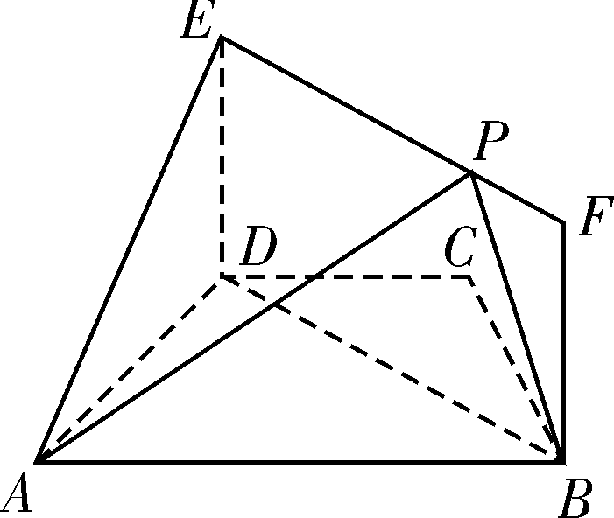
(Ⅰ)求证：AD⊥平面BFED；
(Ⅱ)点P在线段FE上运动，设平面PAB与平面ADE所成锐二面角为θ，试求θ的最小值．
【解析】(Ⅰ)在梯形ABCD中，AD＝DC＝CB＝1，∠BCD＝120°，
∴∠ADC＝∠BCD＝120°，∠BDC＝∠CBD＝30°，
∴∠ADB＝∠ADC－∠BDC＝90°，即AD⊥BD.
又平面BFED⊥平面ABCD，平面BFED∩平面ABCD＝BD,
∴AD⊥平面BFED. (5分)
(Ⅱ)由(Ⅰ)可建立分别以直线DA、DB、DE为x轴、y轴、z轴的空间直角坐标系，如图所示．
易知BD＝$\sqrt{BC2＋CD2－2BC·CDcos 120°}$＝$\sqrt{3}$，
令EP＝λ(0≤λ≤$\sqrt{3}$)，则D$\left(\begin{matrix}0，0，0\end{matrix}\right)$，A$\left(\begin{matrix}1，0，0\end{matrix}\right)$，B$\left(\begin{matrix}0，\sqrt{3}，0\end{matrix}\right)$，P$\left(\begin{matrix}0，λ，1\end{matrix}\right)$，
∴＝$\left(\begin{matrix}－1，\sqrt{3}，0\end{matrix}\right)$， ＝$\left(\begin{matrix}0，λ－\sqrt{3}，1\end{matrix}\right)$.
设n₁＝$\left(\begin{matrix}x，y，z\end{matrix}\right)$为平面PAB的一个法向量，由得$\left\{\begin{matrix}－x＋\sqrt{3}y＝0， \\ \left(\begin{matrix}λ－\sqrt{3}\end{matrix}\right)y＋z＝0，\end{matrix}\right.$
取y＝1，得n₁＝$\left(\begin{matrix}\sqrt{3}，1，\sqrt{3}－λ\end{matrix}\right)$，(9分)
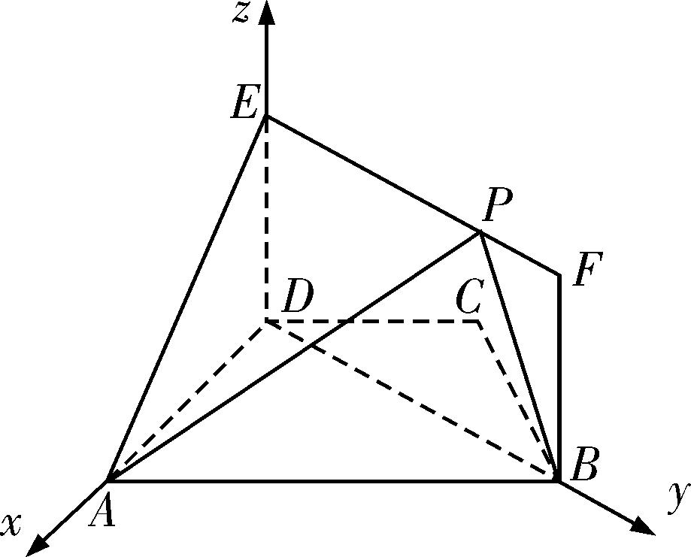
∵n₂＝$\left(\begin{matrix}0，1，0\end{matrix}\right)$是平面ADE的一个法向量，
∴cos θ＝$\frac{\left|\begin{matrix}n1·n2\end{matrix}\right|}{\left|\begin{matrix}n1\end{matrix}\right|\left|\begin{matrix}n2\end{matrix}\right|}$＝ $\frac{1}{\sqrt{3＋1＋\left(\begin{matrix}\sqrt{3}－λ\end{matrix}\right)^{2}}}$＝$\frac{1}{\sqrt{\left(\begin{matrix}λ－\sqrt{3}\end{matrix}\right)^{2}＋4}}$.(11分)
∵0≤λ≤$\sqrt{3}$， ∴当λ＝$\sqrt{3}$时， cos θ有最大值$\frac{1}{2}$， ∴θ的最小值为$\frac{π}{3}$. (12分)
(20)(本题满分12分)
已知椭圆C的中心在原点，离心率为$\frac{\sqrt{2}}{2}$，圆E：(x－1)²＋y²＝1的圆心是椭圆C的一个焦点．
(Ⅰ)求椭圆C的方程；
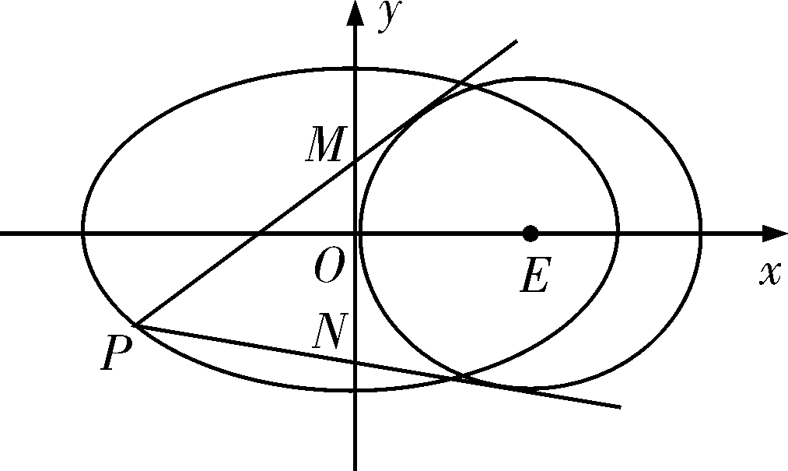
(Ⅱ)如图，过椭圆C上且位于y轴左侧的一点P作圆E的两条切线，分别交y轴于点M、N.试推断是否存在点P，使|MN|＝$\frac{\sqrt{14}}{3}$？若存在，求点P的坐标；若不存在，请说明理由．
【解析】(Ⅰ)由题意可设椭圆方程为$\frac{x2}{a2}$＋$\frac{y2}{b2}$＝1(a>b>0)，
且半焦距c＝1.
因为椭圆的离心率为$\frac{\sqrt{2}}{2}$，则$\frac{c}{a}$＝$\frac{\sqrt{2}}{2}$，即a＝$\sqrt{2}$c＝$\sqrt{2}$.(3分)
从而b²＝a²－c²＝1，故椭圆C的方程为$\frac{x2}{2}$＋y²＝1.(4分)
(Ⅱ)设点P(x₀，y₀)(x₀<0)，M(0，m)，N(0，n)，
则直线PM的方程为y＝$\frac{y0－m}{x0}$x＋m，即(y₀－m)x－x₀y＋mx₀＝0.(5分)
因为圆心E(1，0)到直线PM的距离为1，则＝1，
即(y₀－m)²＋x＝(y₀－m)²＋2x₀m(y₀－m)＋xm²，即(x₀－2)m²＋2y₀m－x₀＝0.
同理，(x₀－2)n²＋2y₀n－x₀＝0.(6分)
由此可知，m，n为方程(x₀－2)x²＋2y₀x－x₀＝0的两个实根，
所以m＋n＝－$\frac{2y0}{x0－2}$，mn＝－$\frac{x0}{x0－2}$.(8分)
$\left|\begin{matrix}MN\end{matrix}\right|$＝$\left|\begin{matrix}m－n\end{matrix}\right|$＝$\sqrt{（m＋n）2－4mn}$＝＝.
因为点P(x₀，y₀)在椭圆C上，则＋y＝1，即y＝1－，则
$\left|\begin{matrix}MN\end{matrix}\right|$＝＝$\sqrt{\frac{2（x0－2）2－4}{（x0－2）2}}$＝$\sqrt{2－\frac{4}{（x0－2）2}}$.(10分)
令$\sqrt{2－\frac{4}{（x0－2）2}}$＝$\frac{\sqrt{14}}{3}$，则(x₀－2)²＝9.因为x₀＜0，则x₀＝－1.
y＝1－＝$\frac{1}{2}$，即y₀＝±$\frac{\sqrt{2}}{2}$.故存在点P$\left(\begin{matrix}－1，±\frac{\sqrt{2}}{2}\end{matrix}\right)$满足题设条件．(12分)
(21)(本题满分12分)
已知函数f(x)＝$\frac{1}{2}$ax²－2ax＋ln x有两个不同的极值点x₁，x₂，且x₁·x₂>$\frac{1}{2}$.
(Ⅰ)求实数a的取值范围；
(Ⅱ)设上述a的取值范围为M，若存在x₀∈$\left[\begin{matrix}1＋\frac{\sqrt{2}}{2}，2\end{matrix}\right]$，使对任意a∈M，不等式f(x₀)＋ln(a＋1)>m(a²－1)－(a＋1)＋2ln 2恒成立，求实数m的取值范围．
【解析】(Ⅰ)f′(x)＝ax－2a＋$\frac{1}{x}$＝$\frac{ax2－2ax＋1}{x}$(x>0)．(1分)
令f′(x)＝0，则ax²－2ax＋1＝0.
据题意，方程有两个不等正根，则$\left\{\begin{matrix}a≠0， \\ Δ＝4a2－4a>0， \\ x1x2>\frac{1}{2}，\end{matrix}\right.$(3分)
即$\left\{\begin{matrix}a（a－1）>0， \\ \frac{1}{a}>\frac{1}{2}，\end{matrix}\right.$解得1＜a＜2. 故实数a的取值范围是(1，2)．(4分)
(Ⅱ)由ax²－2ax＋1>0，得a(x－1)²>a－1.即x<1－$\sqrt{1－\frac{1}{a}}$或x>1＋$\sqrt{1－\frac{1}{a}}$.
所以f(x)在$\left(\begin{matrix}－∞，1－\sqrt{1－\frac{1}{a}}\end{matrix}\right)$和$\left(\begin{matrix}1＋\sqrt{1－\frac{1}{a}}，＋∞\end{matrix}\right)$上是增函数．
因为1＜a＜2，则1＋$\sqrt{1－\frac{1}{a}}$<1＋$\frac{\sqrt{2}}{2}$，所以f(x)在$\left[\begin{matrix}1＋\frac{\sqrt{2}}{2}，2\end{matrix}\right]$ 上是增函数．
当x∈$\left[\begin{matrix}1＋\frac{\sqrt{2}}{2}，2\end{matrix}\right]$时，f(x)_{max}＝f(2)＝－2a＋ln 2.(6分)
据题意，当a∈(1，2)时，f(x)_{max}＋ln(a＋1)>m(a²－1)－(a＋1)＋2ln 2恒成立，
即－2a＋ln 2＋ln(a＋1)>m(a²－1)－(a＋1)＋2ln 2恒成立，
即ln(a＋1)－ma²－a＋m＋1－ln 2>0恒成立．
设g(a)＝ln(a＋1)－ma²－a＋m＋1－ln 2，
则g′(a)＝$\frac{1}{a＋1}$－2ma－1＝$\frac{－2am\left(\begin{matrix}a＋1＋\frac{1}{2m}\end{matrix}\right)}{a＋1}$.(8分)
(1)当m≥0时，因为a∈(1，2)，则g′(a)<0，所以g(a)在(1，2)上是减函数．
此时，g(a)＜g(1)＝0，不合题意．(9分)
(2)当m＜0时，若1＋$\frac{1}{2m}$≥－1，即m≤－$\frac{1}{4}$，因为a∈(1，2)，则a＋1＋$\frac{1}{2m}$>0，g′(a)>0，
所以g(a)在(1，2)上是增函数. 此时，g(a)＞g(1)＝0，符合题意．(10分)
若1＋$\frac{1}{2m}$<－1，即－$\frac{1}{4}$<m<0，则－$\left(\begin{matrix}1＋\frac{1}{2m}\end{matrix}\right)$>1.当1<a<－$\left(\begin{matrix}1＋\frac{1}{2m}\end{matrix}\right)$时，a＋1＋$\frac{1}{2m}$<0，则g′(a)<0，所以g(a)在$\left(\begin{matrix}1，－\left(\begin{matrix}1＋\frac{1}{2m}\end{matrix}\right)\end{matrix}\right)$上是减函数. 此时，g(a)＜g(1)＝0，不合题意．
综上分析，m的取值范围是$\left(\begin{matrix}－∞，－\frac{1}{4}\end{matrix}\right]$.(12分)
请考生在第(22)、(23)两题中任选一题作答，如果多做，则按所做的第一题计分。
(22)(本题满分10分)选修4－4：坐标系与参数方程
在平面直角坐标系xOy中，以坐标原点为极点，x轴正半轴为极轴建立极坐标系，曲线C₁的极坐标方程为ρ²－4ρ cos θ＋3＝0，θ∈$\left[\begin{matrix}0，2π\end{matrix}\right)$.
(Ⅰ)求C₁的直角坐标方程；
(Ⅱ)曲线C₂的参数方程为$\left\{\begin{matrix}x＝t cos\frac{π}{6}， \\ y＝tsin\frac{π}{6}\end{matrix}\right.$ (t为参数)．求C₁与C₂的公共点的极坐标．
【解析】(Ⅰ)将$\left\{\begin{matrix}ρ2＝x2＋y2， \\ ρcos θ＝x\end{matrix}\right.$代入ρ²－4ρcos θ＋3＝0得：(x－2)²＋y²＝1.(4分)
(Ⅱ)由题设可知，C₂是过坐标原点，倾斜角为$\frac{π}{6}$的直线，
因此C₂的极坐标方程为θ＝$\frac{π}{6}$或θ＝$\frac{7π}{6}$，ρ>0，(6分)
将θ＝$\frac{π}{6}$代入C₁：ρ²－2$\sqrt{3}$ρ＋3＝0，解得：ρ ＝ $\sqrt{3}$.
将θ＝$\frac{7π}{6}$代入C₁：ρ²＋2$\sqrt{3}$ρ＋3＝0，解得：ρ ＝－$\sqrt{3}$，不合题意．
故C₁，C₂公共点的极坐标为$\left(\begin{matrix}\sqrt{3}，\frac{π}{6}\end{matrix}\right)$.(10分)
(23)(本题满分10分)选修4—5: 不等式选讲
设f(x)＝|x－1|＋|x＋1|.
(Ⅰ)求f(x)≤x＋2的解集；
(Ⅱ)若不等式f(x)≥$\frac{|a＋1|－|2a－1|}{|a|}$对任意实数a≠0恒成立，求实数x的取值范围．
【解析】(Ⅰ)由f(x)≤x＋2得：
$\left\{\begin{matrix}x＋2≥0， \\ x≤－1， \\ 1－x－x－1≤x＋2，\end{matrix}\right.$或$\left\{\begin{matrix}x＋2≥0， \\ －1<x<1， \\ 1－x＋x＋1≤x＋2，\end{matrix}\right.$或$\left\{\begin{matrix}x＋2≥0， \\ x≥1， \\ x－1＋x＋1≤x＋2，\end{matrix}\right.$
解得0≤x≤2.
∴f(x)≤x＋2的解集为{x|0≤x≤2}．(5分)
(Ⅱ)$\left|\begin{matrix}\frac{|a＋1|－|2a－1|}{|a|}\end{matrix}\right|$＝$\left|\begin{matrix}\left|\begin{matrix}1＋\frac{1}{a}\end{matrix}\right|－\left|\begin{matrix}2－\frac{1}{a}\end{matrix}\right|\end{matrix}\right|$≤$\left|\begin{matrix}1＋\frac{1}{a}＋2－\frac{1}{a}\end{matrix}\right|$＝3.
当且仅当$\left(\begin{matrix}1＋\frac{1}{a}\end{matrix}\right)$$\left(\begin{matrix}2－\frac{1}{a}\end{matrix}\right)$≤0时，取等号．
由不等式f(x)≥$\frac{|a＋1|－|2a－1|}{|a|}$对任意实数a≠0恒成立，可得|x－1|＋|x＋1|≥3，
解得：x≤－$\frac{3}{2}$或x≥$\frac{3}{2}$.
故实数x的取值范围是$\left(\begin{matrix}－∞，－\frac{3}{2}\end{matrix}\right]$∪$\left[\begin{matrix}\frac{3}{2}，＋∞\end{matrix}\right)$.(10分)

